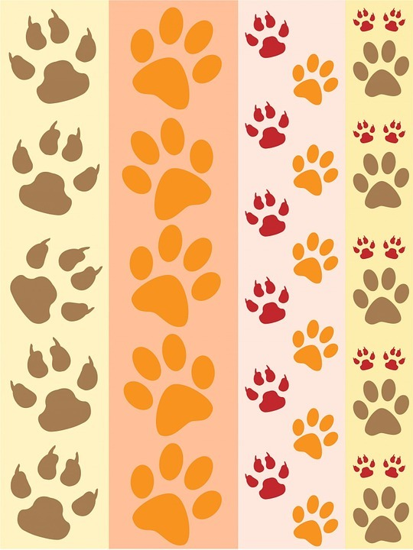
Муниципальное бюджетное дошкольное образовательное учреждение
«Детский сад №47»
ЗАТО Северск
Наши домашние
любимцы
Материал подготовила: Морозова Ю.А.

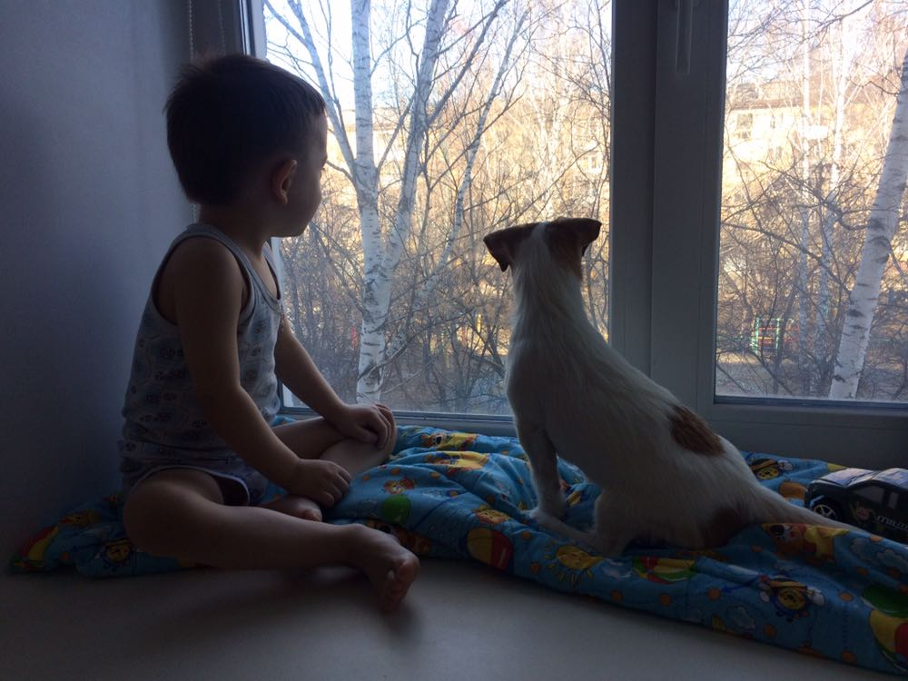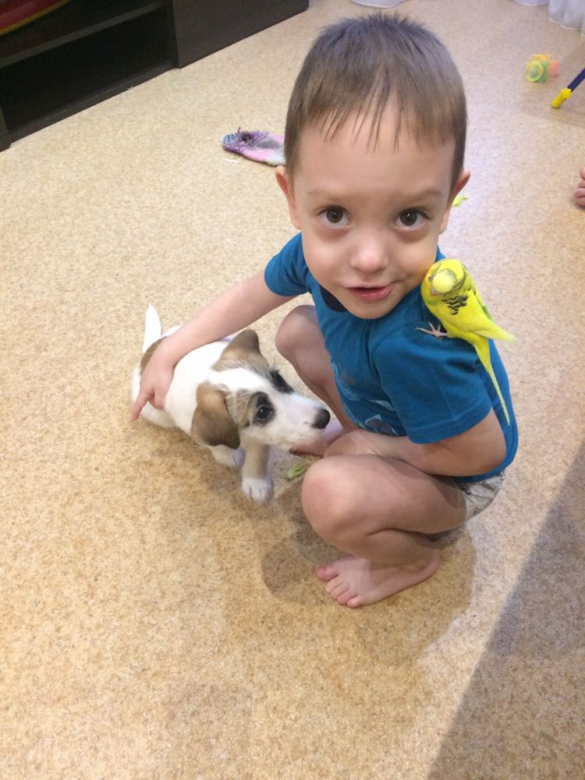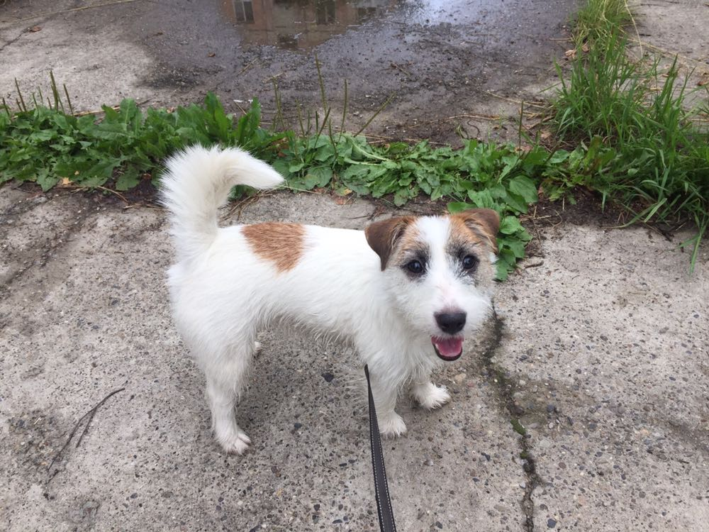
У нас собака Марта. Порода Джек Рассел терьер. Ваня очень хотел собаку как Макс в мультике «Тайная жизнь домашних животных».
У меня есть собака Марта. Она белая с пятнами. Она любит воду, еду на кухне, со мной играть. Любит, когда я кидаю палочку. Моя Марта может царапаться. Еще она играет с папой-военным с мячиком, он ей кидает.

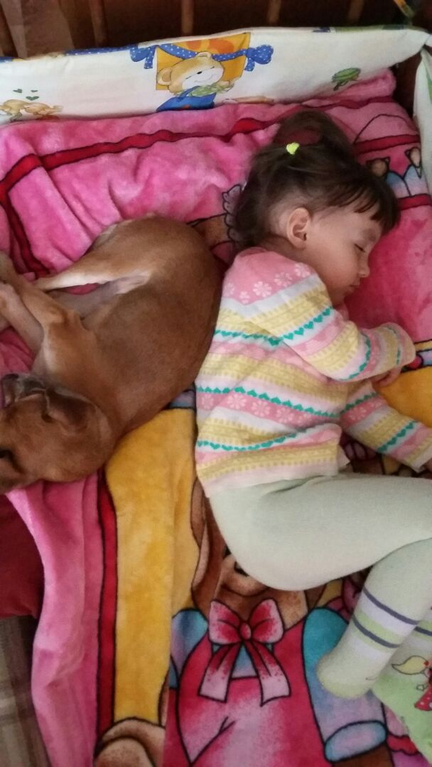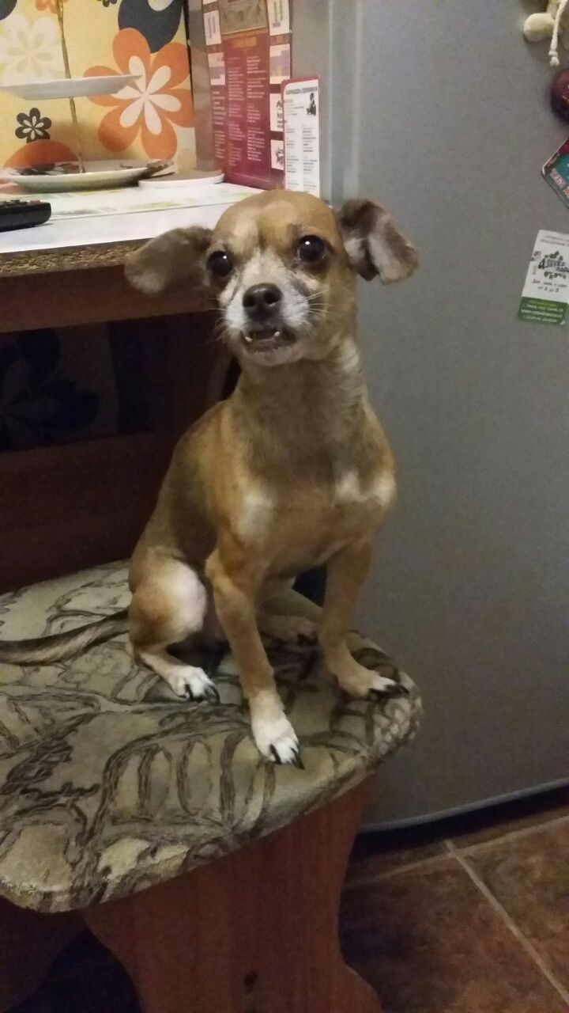
У нас живет собака Марго. Ей 6 лет. Марго была подарена старшим детям на Новый год. Она у нас как котопес. Он любит спать с нами. Папу чувствует, как только он в подъезд заходит. А еще Марго любит огурцы.

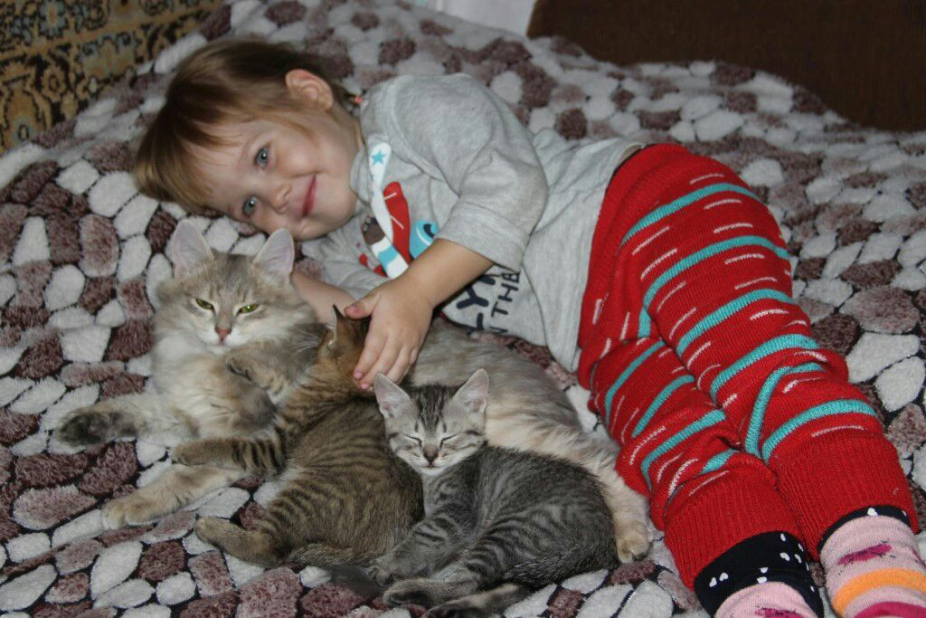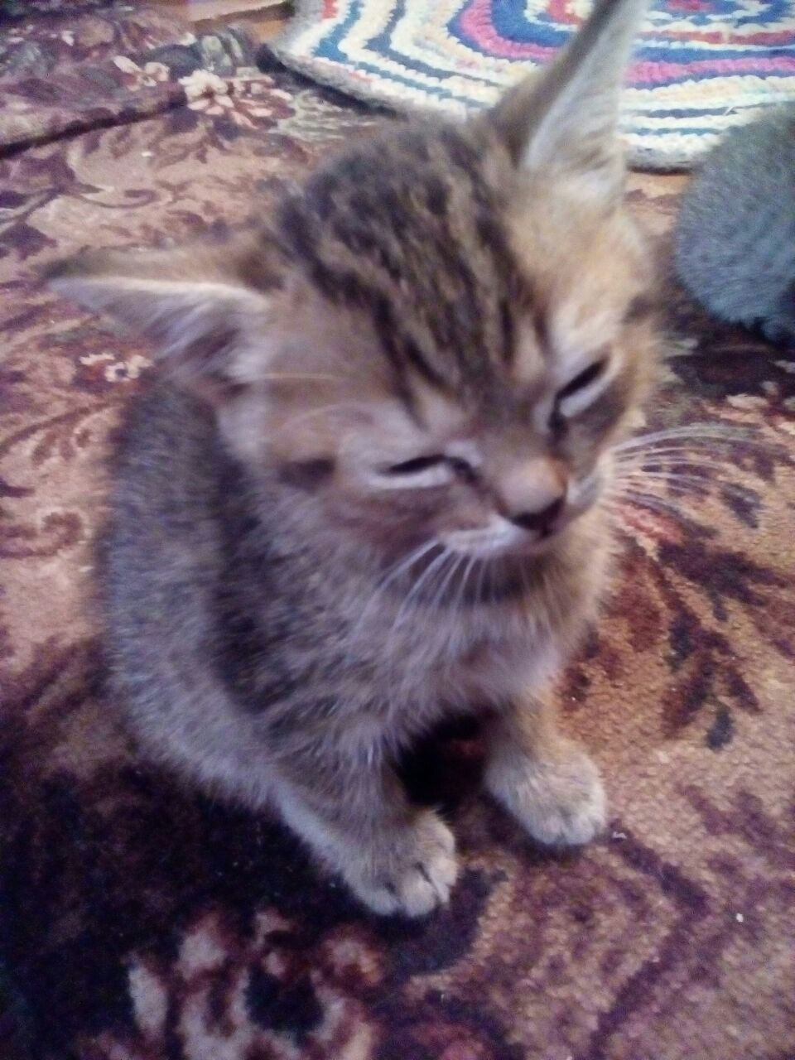
У нашей бабушки в деревне целых 4 котика. На фото кот Филимон и котята: Соня и Кузя, это детки кошки Дымки. Мы их завели, чтобы ловить мышек. Котики очень игривые, дети их обожают). Больше всего они любят рыбу и бегать за фантиками. Когда Ксюша приезжает к бабушке, скучать котам не приходится)))
У нас у бабы Му, которая далеко живет, кролики и коровки в стайке. Там еще и собака одна есть. Ее зовут Филя. Там еще котята маленькие. Их никак не зовут. Просто котята. Там еще есть котик Филя. Он любит играть, и он кусается. Хочет съесть людей. И еще один котик, не помню, как его зовут. Они все царапаются.

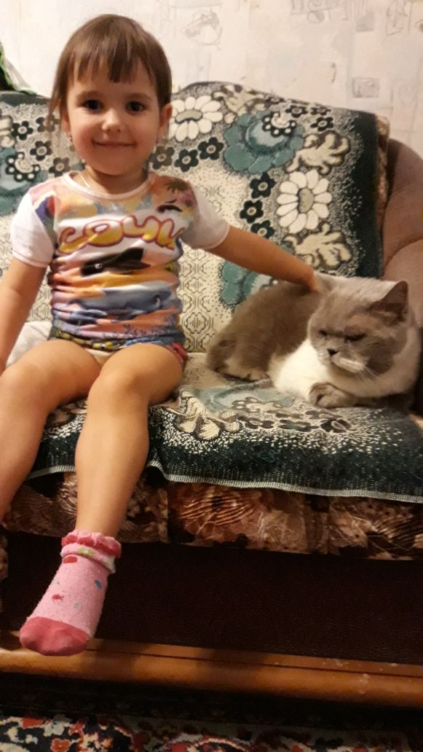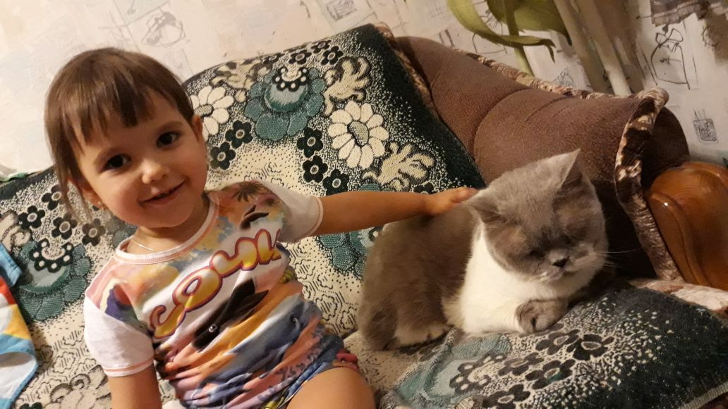
У нас Мася (Мурик), британец. Ему 16 лет. Завел его папа, дал бабуле на три дня, пока делал ремонт, и больше он к папе не вернулся))). Любит ловить мышей. Ест сметану лапой из тарелки. Будит хозяев по утрам, чтобы дали поесть. Шипит на всех;)
А это Мася. Он темный и светлый… как бы розовый маленько и белый. Любит мясо, колбасу любит. Дед ему кашу дал, а он ее не захотел. И сказал: Мясо давай мне!

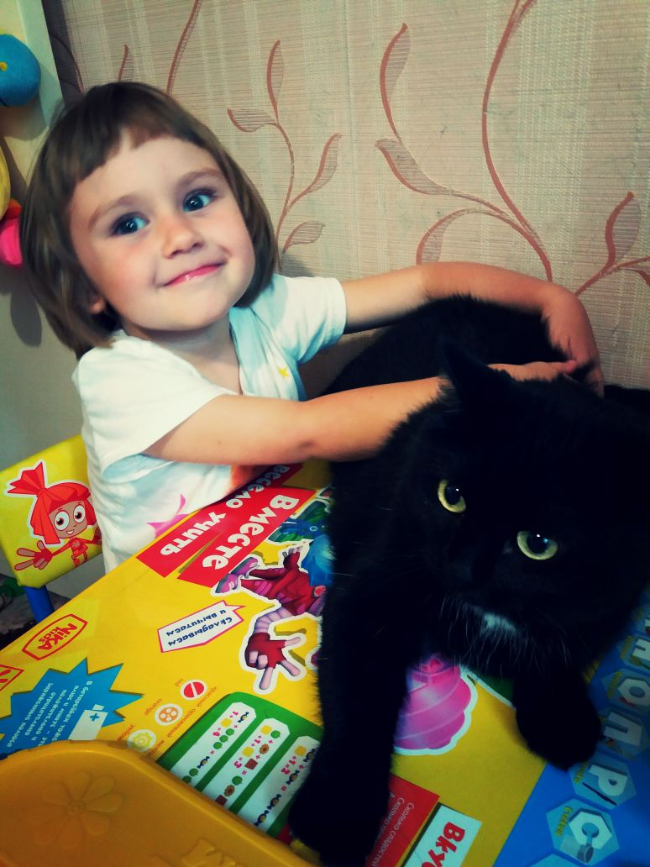
У нас Муся, ей 4,5 года. Нашли ее на улице. Любит есть и спать. Девочка с характером. Чирикает на окне вместе с голубями. Всегда караулит кого-либо в ванной, когда кто-то моется.
Это моя кошка. Ее зовут Муся. Она черная и глазки зеленые. Она любит колбасу, корм всякий, еще водичку пьет. Котенок тоже любит это. Он тоже черный с зелеными глазками. Муся и котенок играют, но царапаются. Иногда они балуются и их ругают.

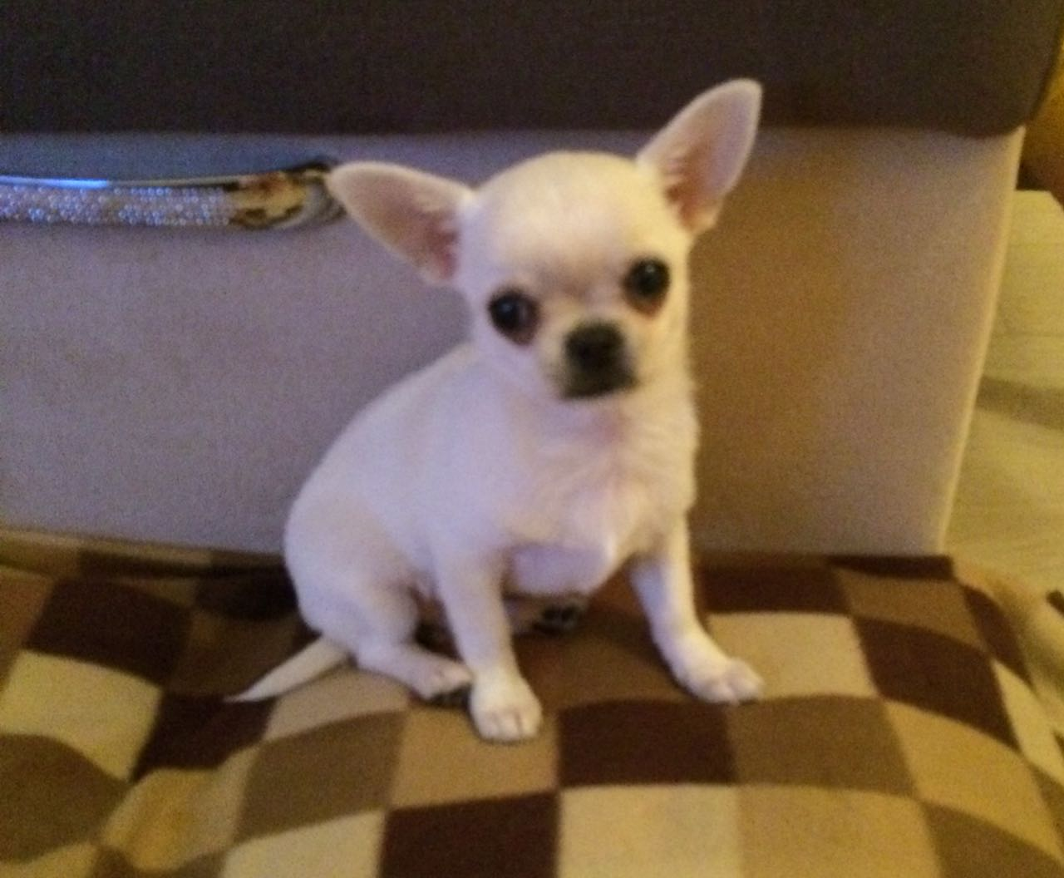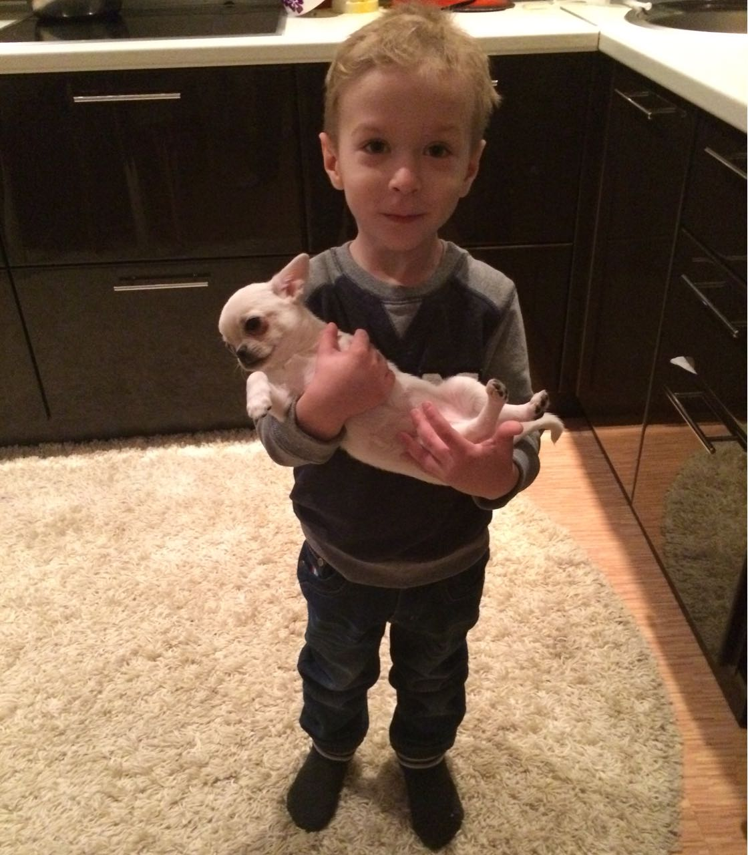
У нас Чихуахуа, зовут Арчи. Ему четыре месяца. Решили сделать детям подарок – купили собачку. Выбрали его, потому что был ласковый и спокойный. А сейчас он любит бегать за Даней и грызть его игрушки)))
У меня собака любит облизываться. Собака моя еще бесится. На диван ее пускаем, а она стену грызет. Ее зовут Арчик. Любит кушать корм. Я насыпаю – он съедает. Лезет к маме, когда она готовит кушать. После сада давал ей хлебушек, он берет и ест. Бананы ест еще. И кусается еще. Как бешеная бегает, бегает по всей квартире. Еще есть игрушки собакины и кровать. Папа играет с ней, а когда стены грызет папа ругается. Мама тоже ругает, когда она игрушки мои уносит. Она в угол тогда уходит.

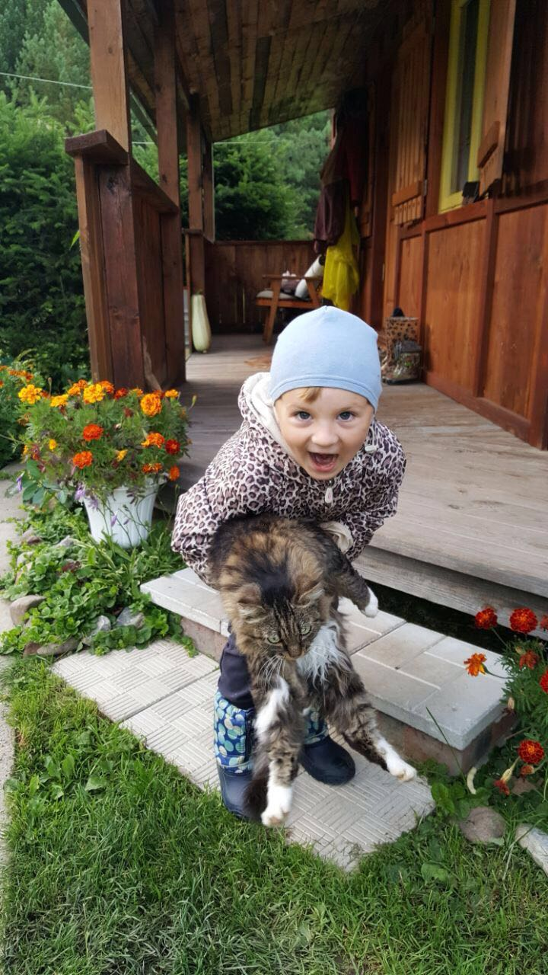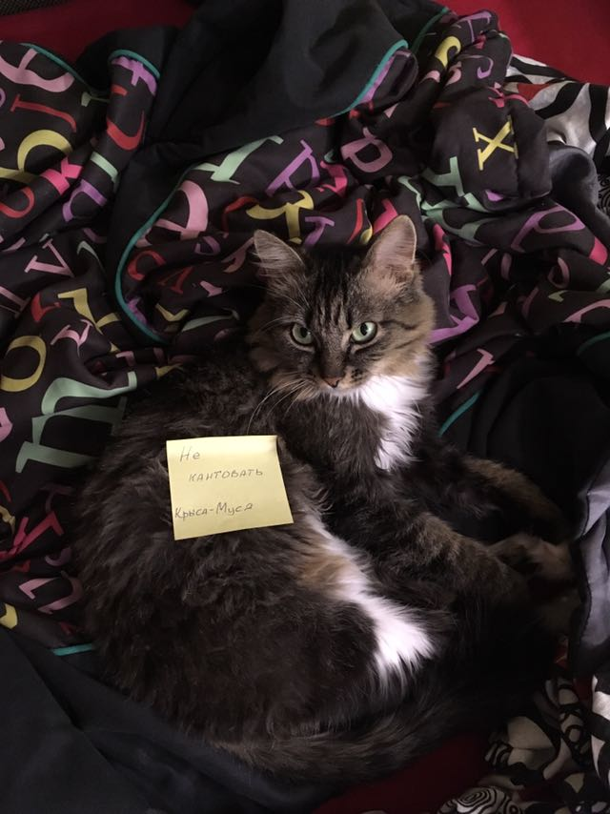
Зовут Крыса. Привлекла голосом, как из преисподней. Зашла из подъезда, не захотела уходить. Пытались выставить – вернулась обратно))). Любит полное спокойствие. На ней табличка «не кантовать»))
У меня нет уже кошки. Ее увезли к бабе Вере, потому что у меня аллергия. Она любит корм, молоко и воду. Еще лечили мы ее. За ошейник ее вожу, она кружится, кружится и как рыба ползет. Фантик на веревочке вожу, а она не ловит почему-то. Мама и папа с ней не играют, а я играю. Она залазит на кровать и лежит, и мы ей разрешаем.

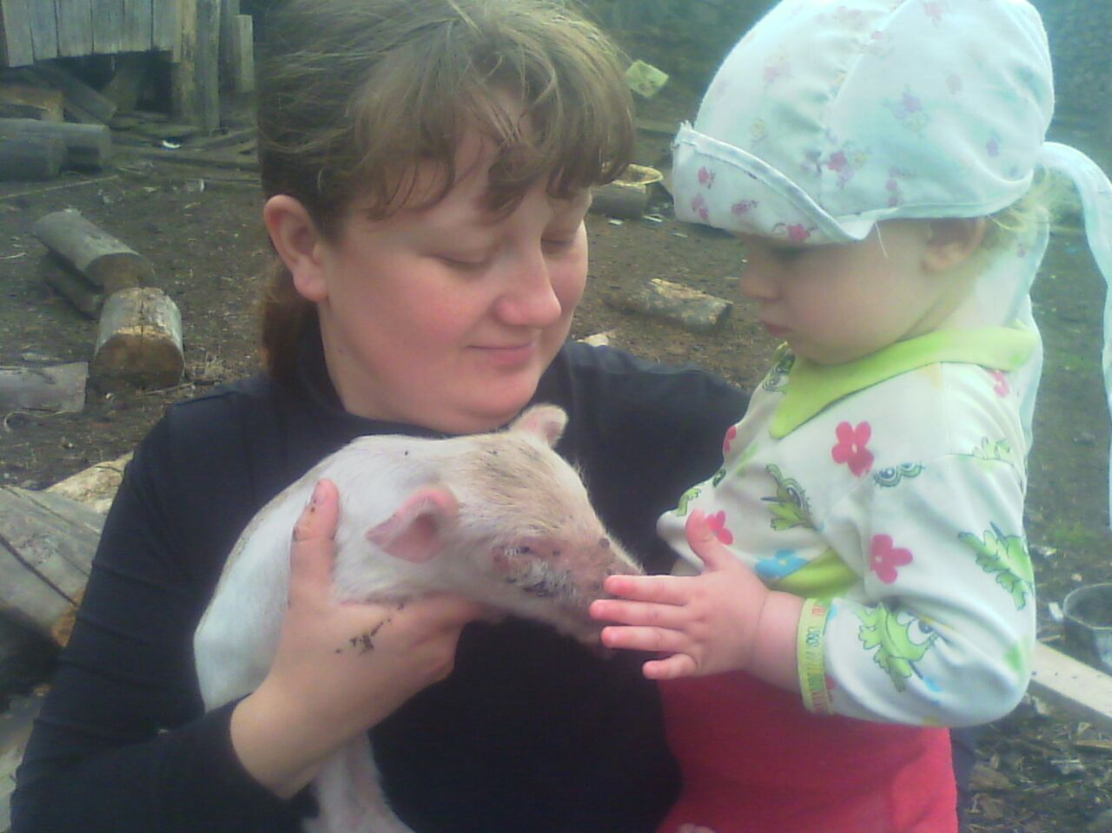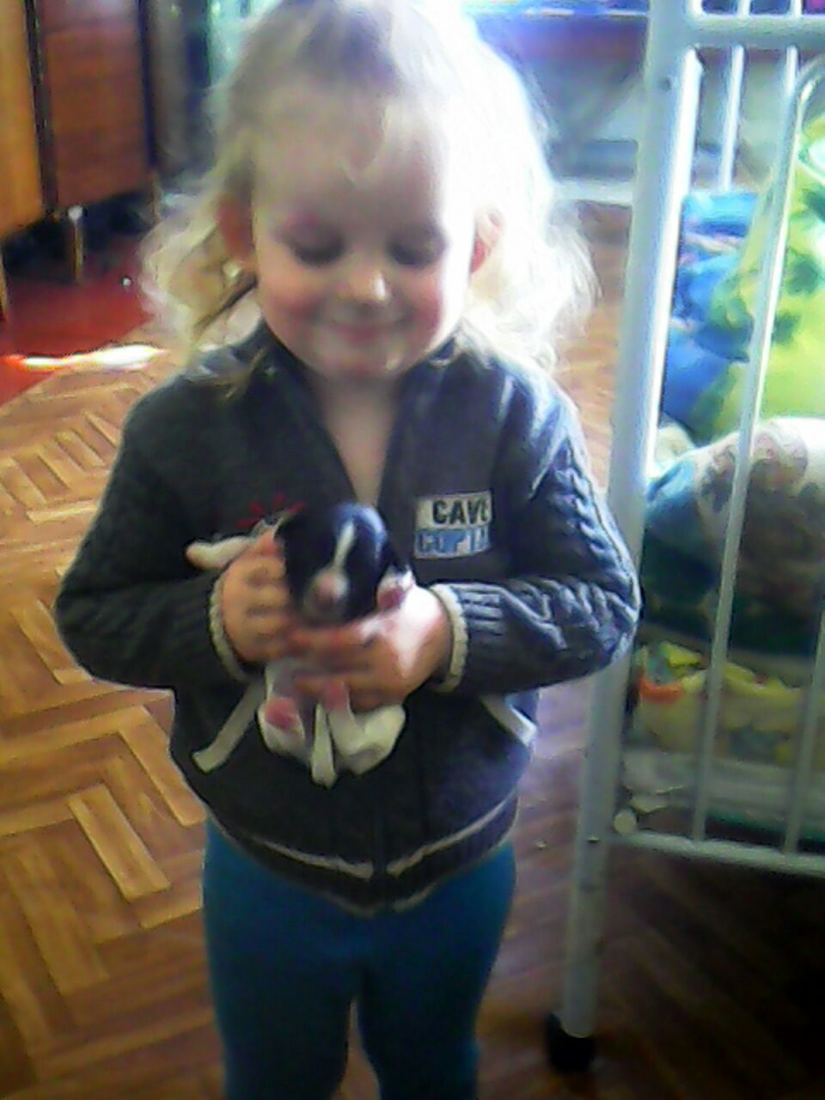
Щенок Рекс. Родила наша собака Санна. КсЮ с ним не расставалась. Только собаке кормить давала. Сейчас этот щенок вырос и когда в деревню приезжаем, то он КсЮ в дом не запустит, пока не наиграются))). Еще КсЮ с поросятами любит играть. КсЮ говорит, что они милые и у них прикольные носики. Она их ворует, пока свинья не видит. И бутылочку свою поросенку отдала, когда маленькая была.
Мою собаку зовут Рэкс. Она черная с белым. Она любит играть, есть корм. Она с папой играет. Еще я руку поднимаю, а Рэкс допрыгивает. Вот так вот он со мной играет. Облизывает, когда допрыгнет. Давно, давно еще были щенки - две собаки. У них не было родителей. Я с ними играла. Котенок есть, он маленький, царапается и кусается. Он один живет. Поросята маленькие есть еще. У них есть родители. И коровы есть, и телята делают молоко у нас.

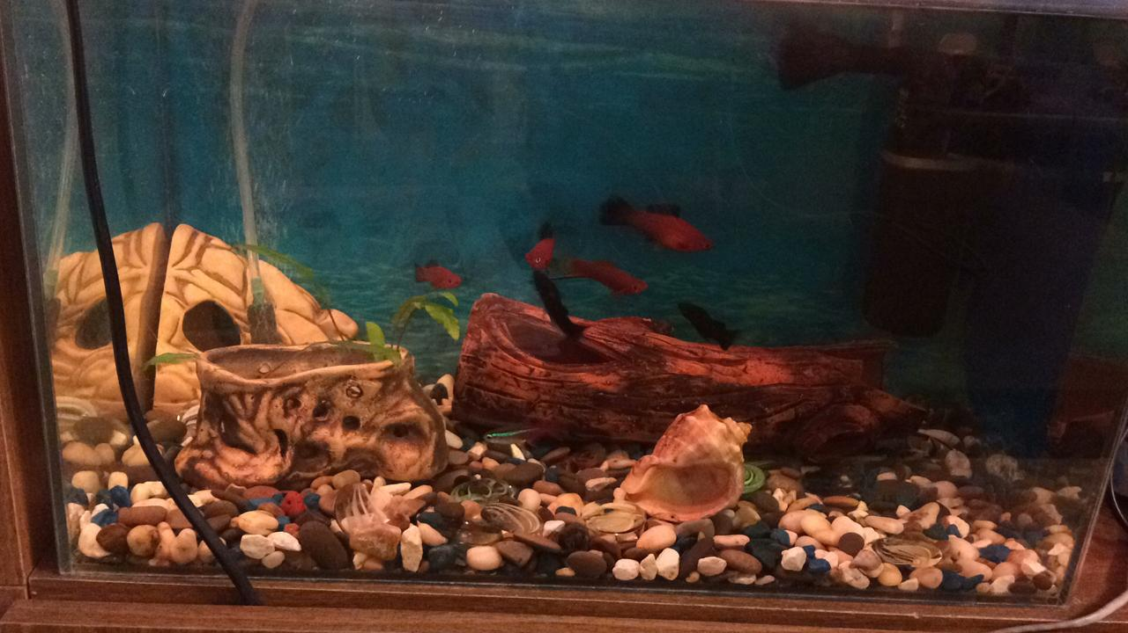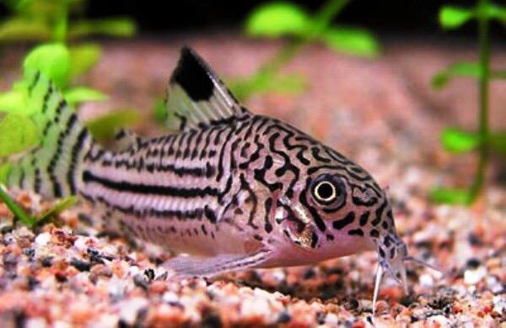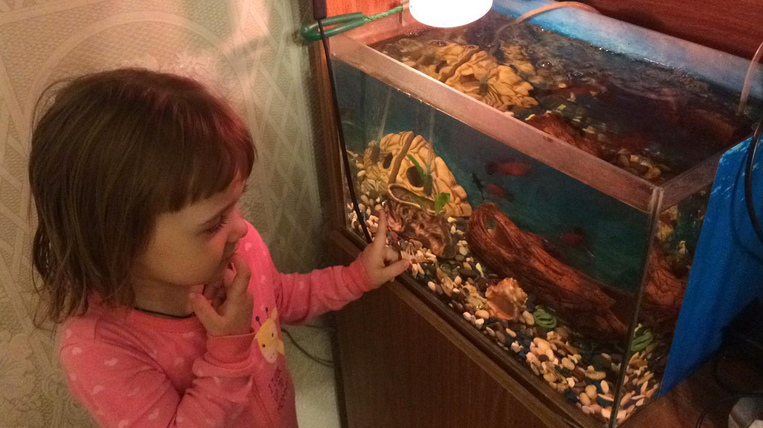
У нас дома есть аквариум. Достался он нам вместе с двумя рыбками по-наследству: неончиу и сомик корридорас Джули:) Мы купили потом им друзей: троих меченосцев, двух моллинезий, двух сомиков анцитрусов, которые у нас размножились и в аквариуме носятся мальки штук пять:))) Самый любимый рыб – это сомик корридорас. Он любит специальные чипсы и травку. Соня зовет его «Кабан»:) Он очень круглый и шустрый:) Каждый день Соня кормит своего любимого кабанчика:) Проверяет где он и ругается на других рыбок, чтобы его не обижали.
У меня живут рыбки. Они любят корм и травку. Один выкинулся, поэтому надо нам нового купить. Рыбки грызут травку. Особенно Кабан. Это мой такой сомик. Они все любят водичку. Мне мама обещала завести кису и собачку, потому что я их люблю.

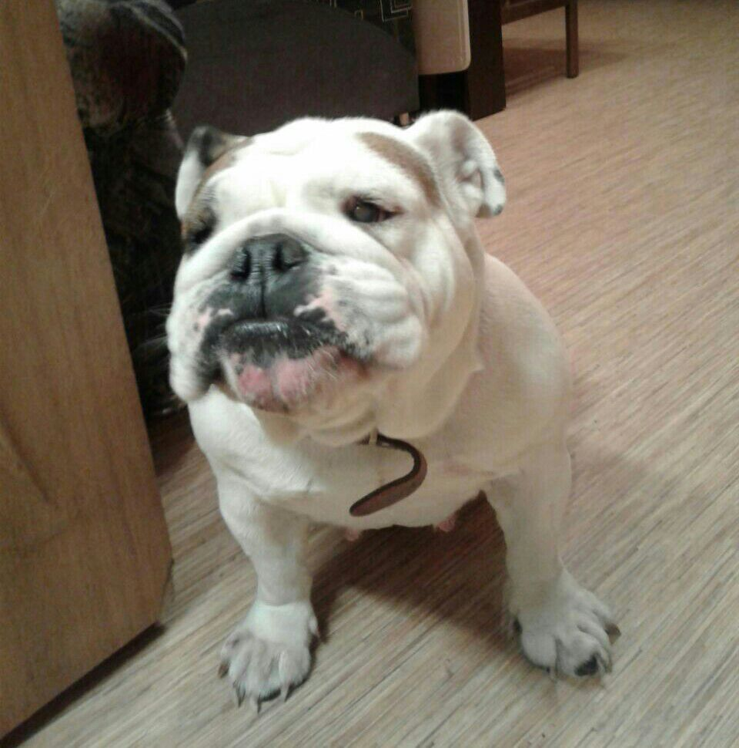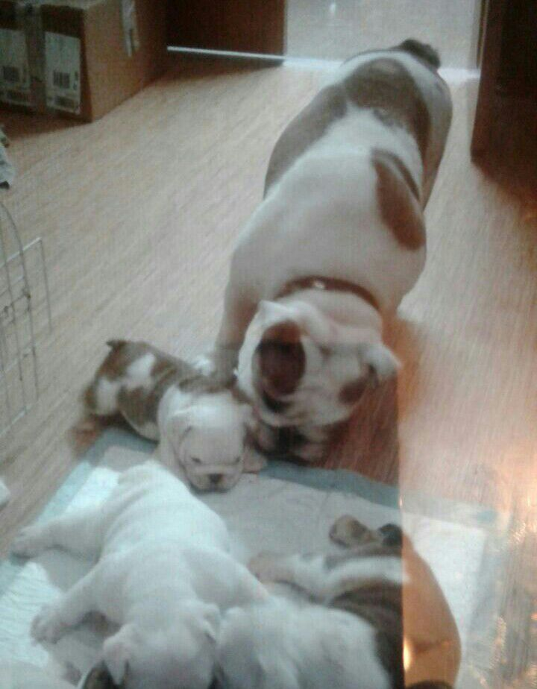
У нашей тети живет английский бульдог. Кличка Гаяна, возраст 3 года. Кличка конечно смешная. Мирон ее катастрофически боится. Мы приезжаем к ним в гости, и они закрывают собаку в другой комнате.
Это мой Бобик. Когда я ним играл, он почему-то ушел. Он белый. Моя собака любит есть косточку, есть и пить молоко, колбасу, бутерброды с колбасой. Я ее не боюсь. Я же мужчина! А сейчас у нас есть кошка Мурка. Она сама к нам приехала откуда-то. Она коричневая с белым. Я с ней играю в прятки.

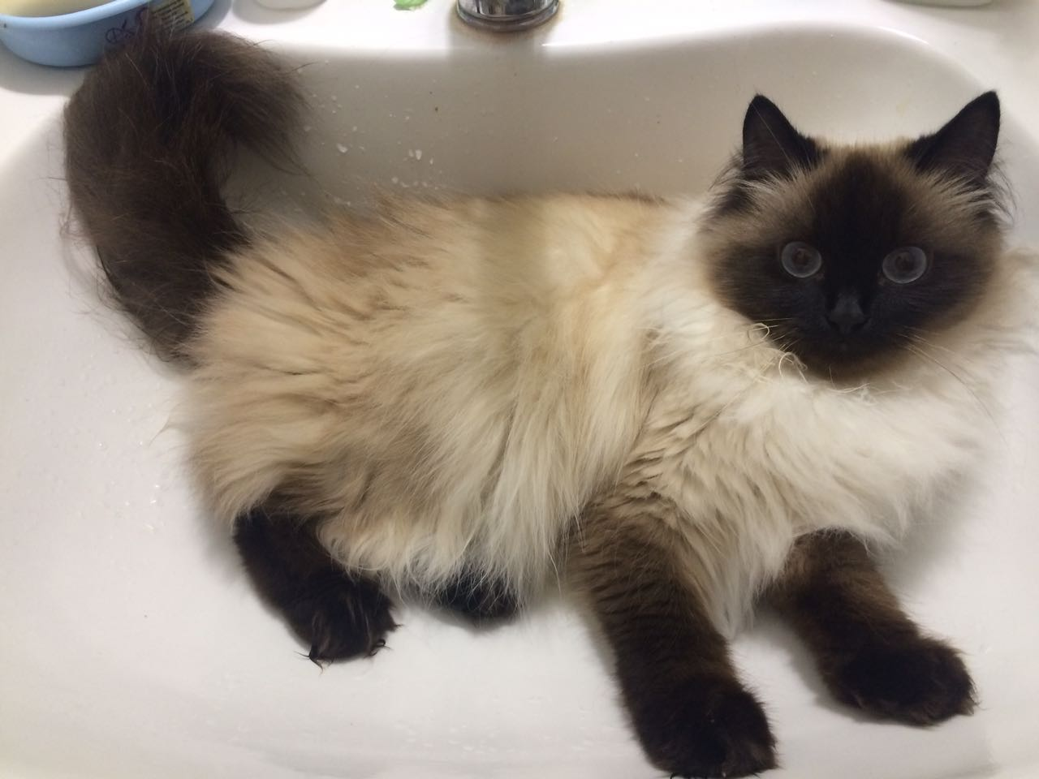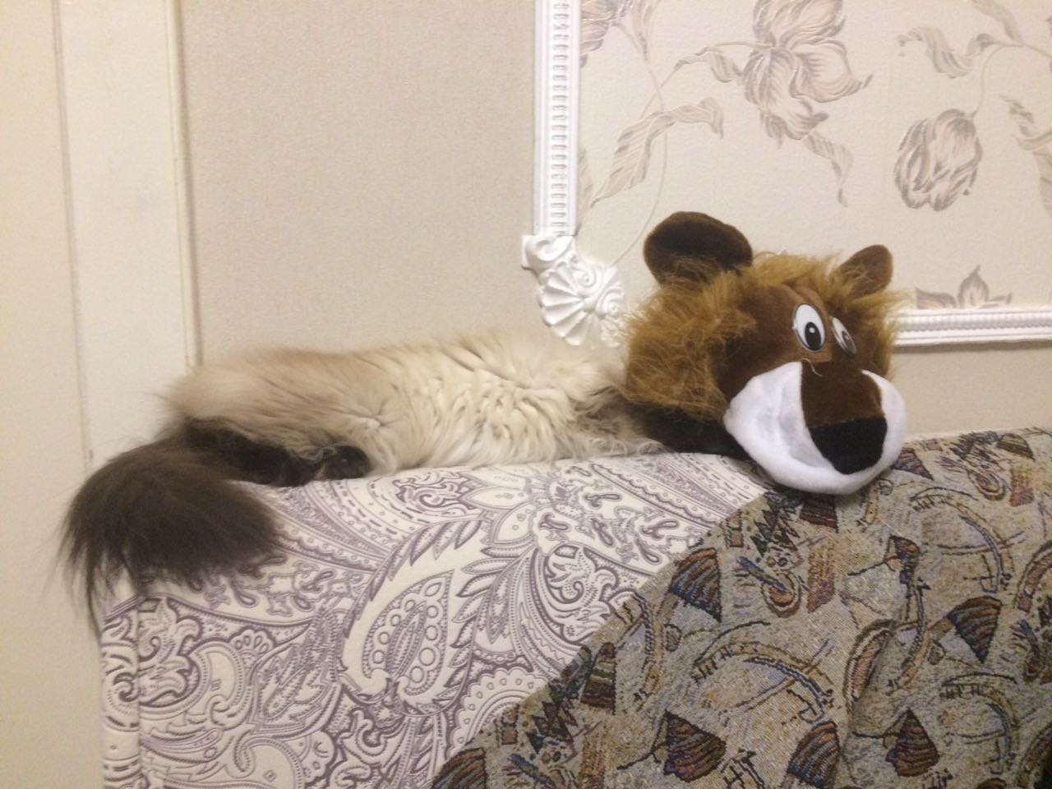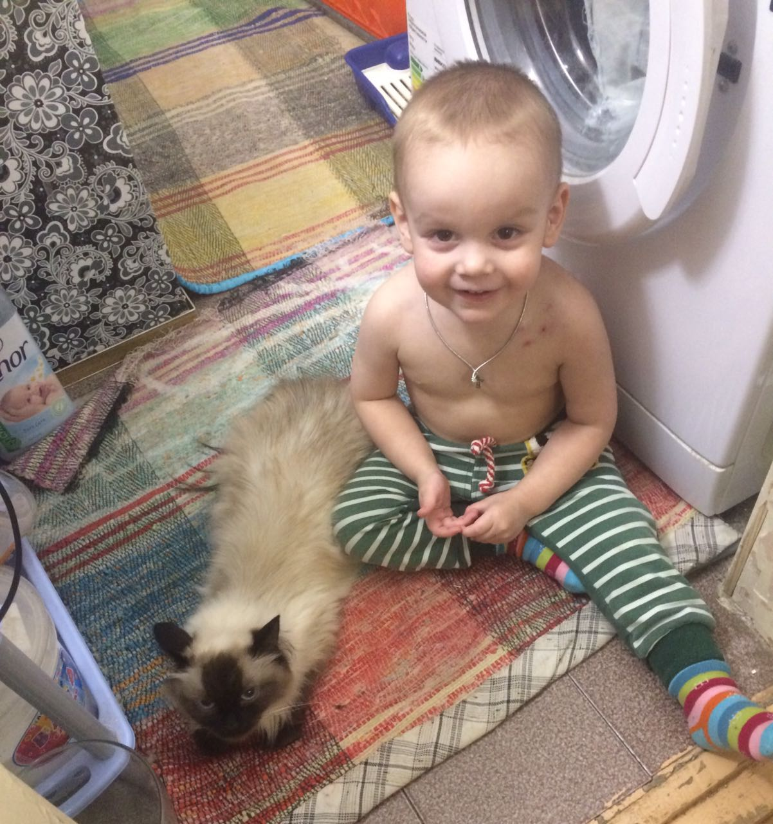
Кошка Леся (4 года). Появилась еще до рождения Матвея. Любит играть, смотреть на рыбок в аквариуме и много кушать)
У меня есть Челсик и Леська. Кошка Леська многоцветная. Любит кушать, кормом я ее кормил, любит сосиски. Она играет в игрушки. Еще она любит свеклу. Папа ее всегда гладит по голове. Леся у меня спит.

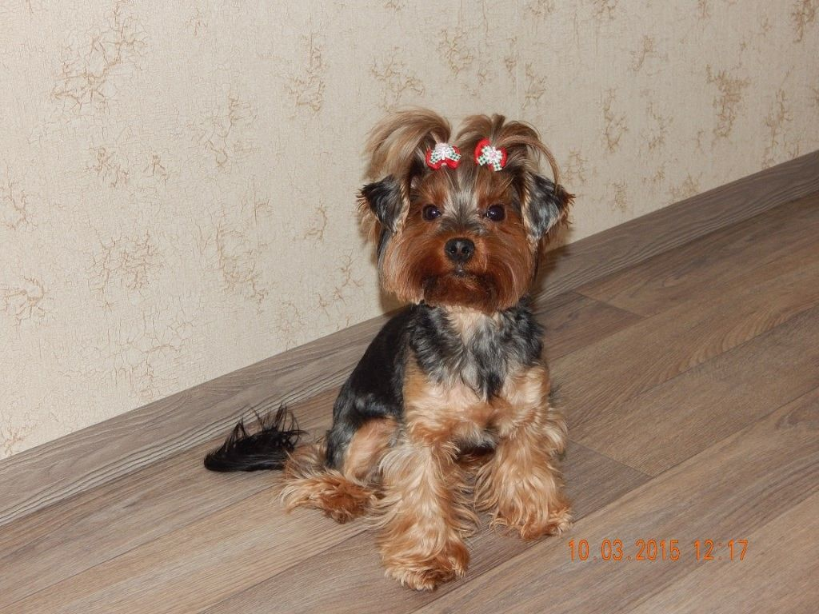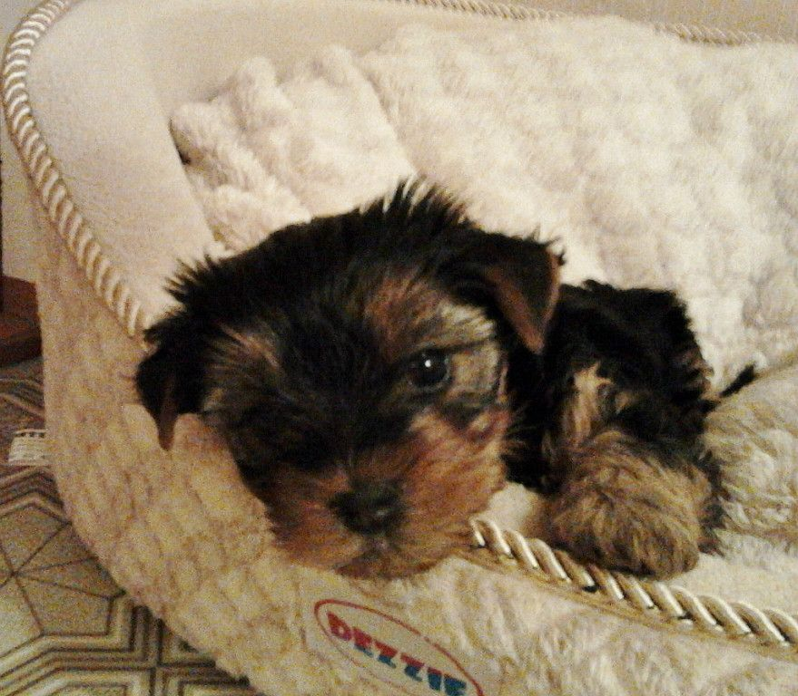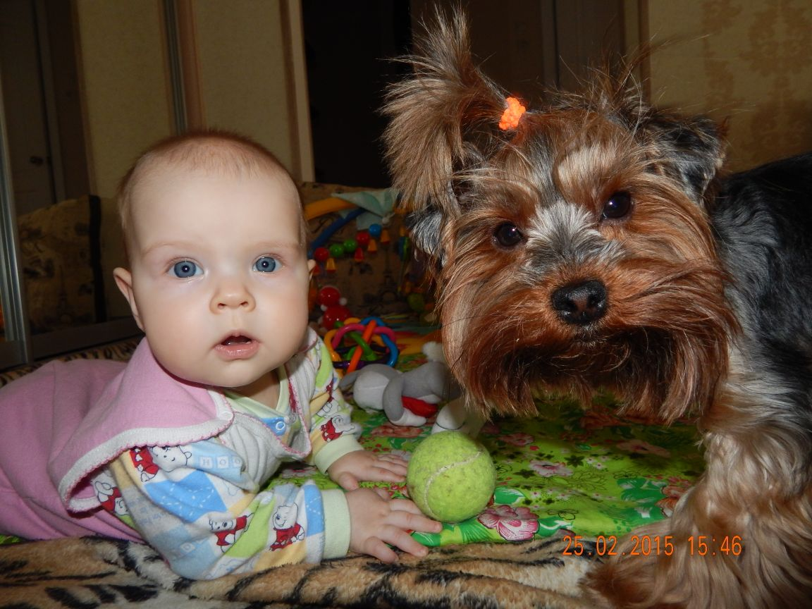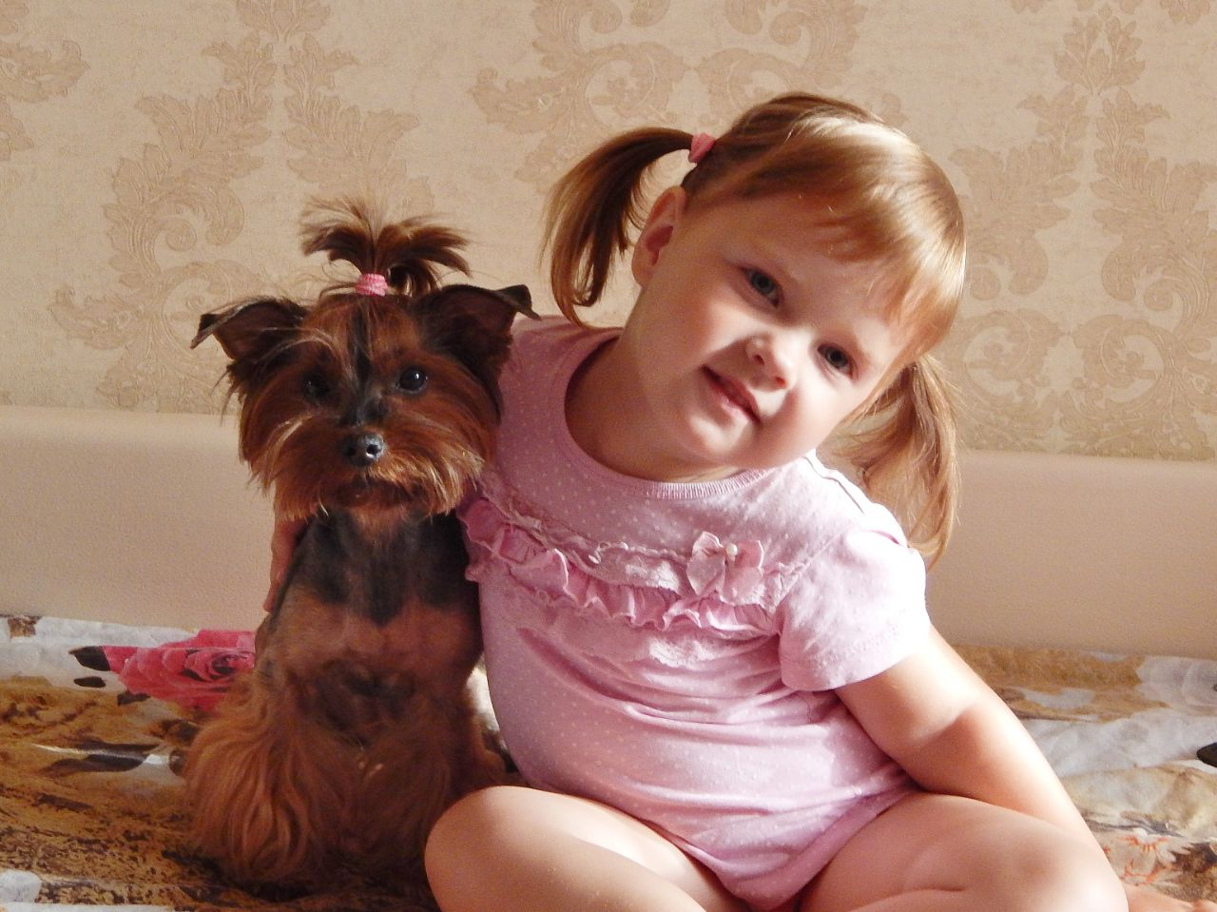
В нашей семье собачка появилась раньше, чем родилась Юля. Подруга сообщила, что появилось пять щенков, и предложила взять одного из них. Когда я пришла выбирать себе любимца, щеночки бросились ко мне и стали радостно размахивать хвостиками, и только один щенок полностью проигнорировал мое появление))) Логика странная, но решено было взять именно ее. Это была девочка, мы назвали ее Буся. Порода Йоркширский терьер. Ей сейчас 5 лет. Очень добрая, ласковая и гиперактивная собачка. Всегда готова к играм))) А еще Буся любит фотографироваться. Очень любит вкусняшки. Обожает огурцы, перец, яблоки, бананы, мандарины))) Да да, я ничего не перепутала, это собачка))) Когда родилась Юля, Буся немного ревновала, но потом поняла, как здорово когда в семье есть малыш. Сейчас Юля и Буся – лучшие друзья! Вместе играют, веселятся, балуются. Буся – это наш член семьи, и мы все ее очень любим!
У нас Буся. Она хорошая и мягкая. Еще Буся умеет играть с гранатой зеленой с коричневым хвостиком. У Буси еще игрушка есть круглая, с которой она играет, которая с пушистым хвостиком. Любит кушать всякую еду: творожок, овощи, там разные - в них же витамины, она еще пьет водичку. У Буси разные зубы и она меня кусает. Мама с папой и я в догонялки все вместе с ней играем.

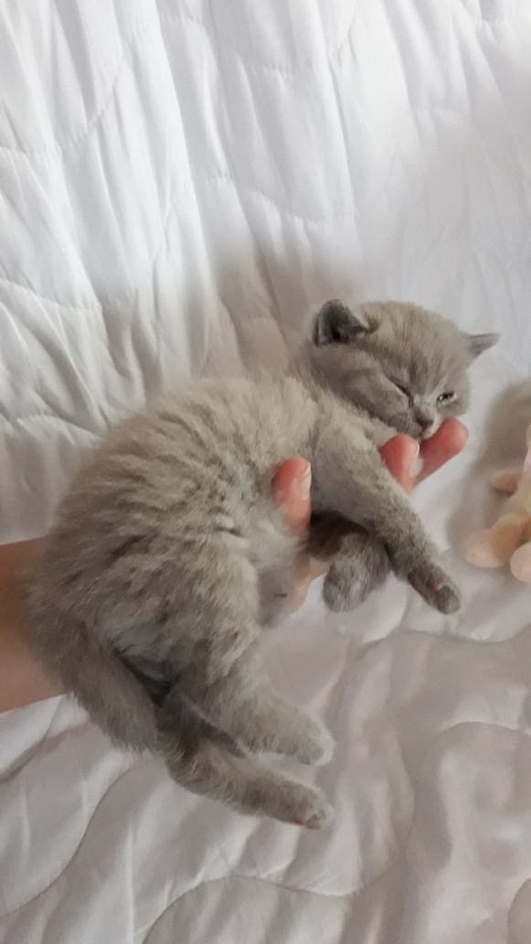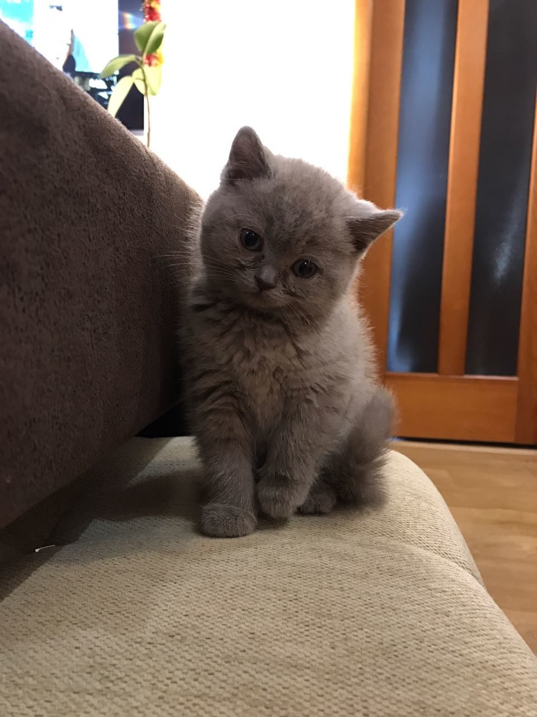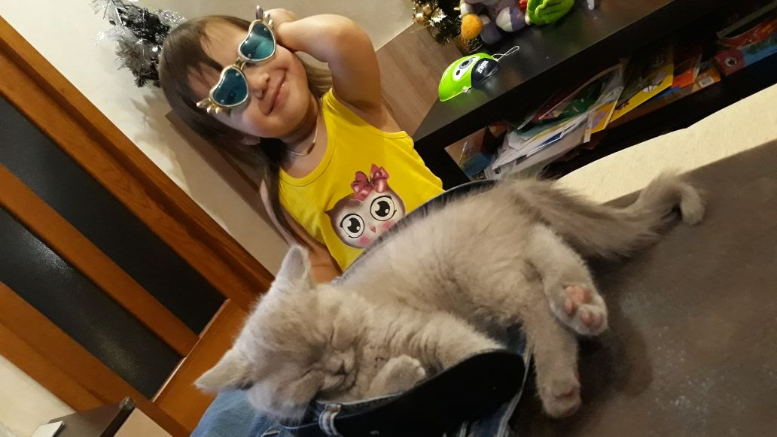
Взяли котенка. Муриса родилась 11.11.17г. Захотели шотландского вислоухого кота, через месяц выяснили, что это кошка, прямоухая. Любит куриную грудку, молоко, когда Ева не доедает молочную кашку, с удовольствием ест ее, причмокивая. С Евой играют в догоняшки. Муриса – настоящая охотница, выслеживает добычу и нападает с сильной хваткой. В общем Еве достается)))
У меня котик Мурис. Ой, кошка. Она кушает мяску, пьет водичку, царапается, кусается. Она делает мне поцарапанные руки. Еще она сломала мне коллекцию, ну, которую я строила. Мама подстригает ему ноги. А папа его ругает, он сердится, потому что меня котенок царапает. Муриса спит дома с папой. Еще мне спать мешает, каждую ночь приходит ко мне и ходит по мне. И говорит: Вставай, да вставай!

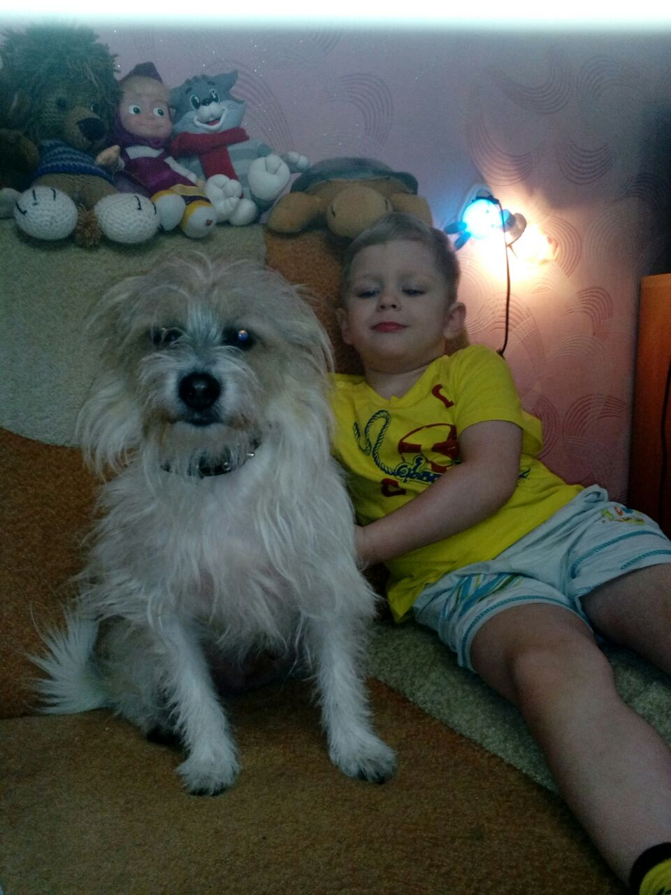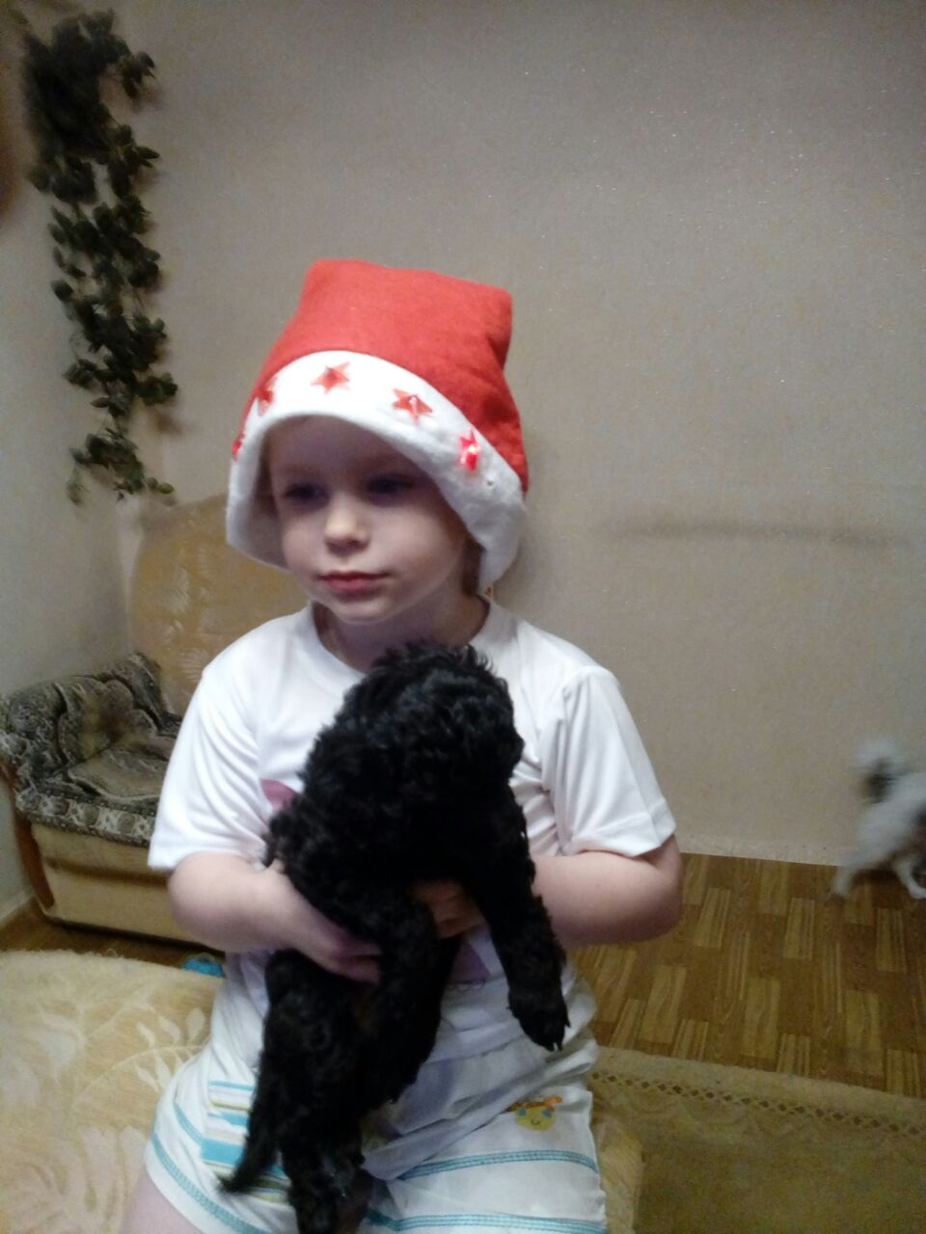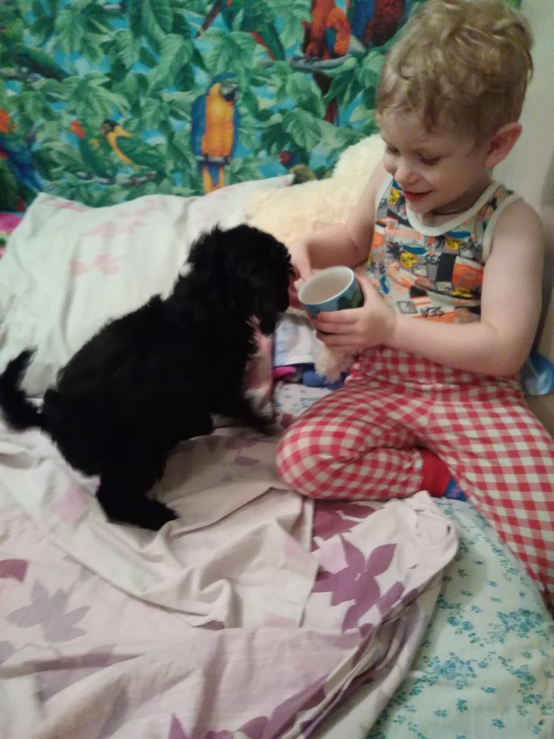
Нашу собаку зовут Сем. Он появился у нас, когда умерла старая собака. Сем любит всех и все, а особенно бутерброд с маслом и сыром и сладости, а еще он очень сильно любит Левку. Лева, когда был маленький, спал с ним и ложился вдоль спины, чтобы Лев не упал, а если Лева просыпался, а в комнате никого не было, то Сем не давал ему слезть с кровати.
Мила появилась у нас 29 декабря, моя мама подарила мне ее на день рождения. Она у нас еще маленькая, ей только второй месяц. Лева с ней настоящие друзья, она очень радуется, когда Лев приходит из сада, она с ним играет, а когда ложимся спать, она ложиться с нами.

У нас живет две собаки: Семик и моя Мила. Они любят кушать, играть, Семик целовать меня любит. Милочке домик маленький купили мы с мамой. Она у нас вся черная. Мила тоже меня целует. А еще у Милки есть игрушки.

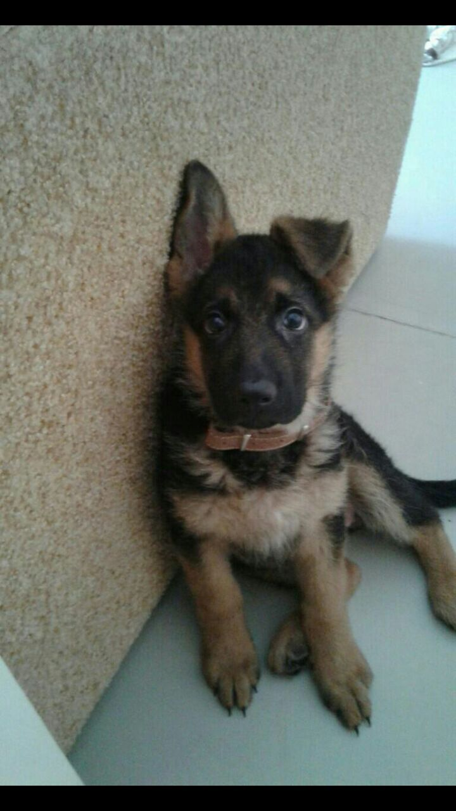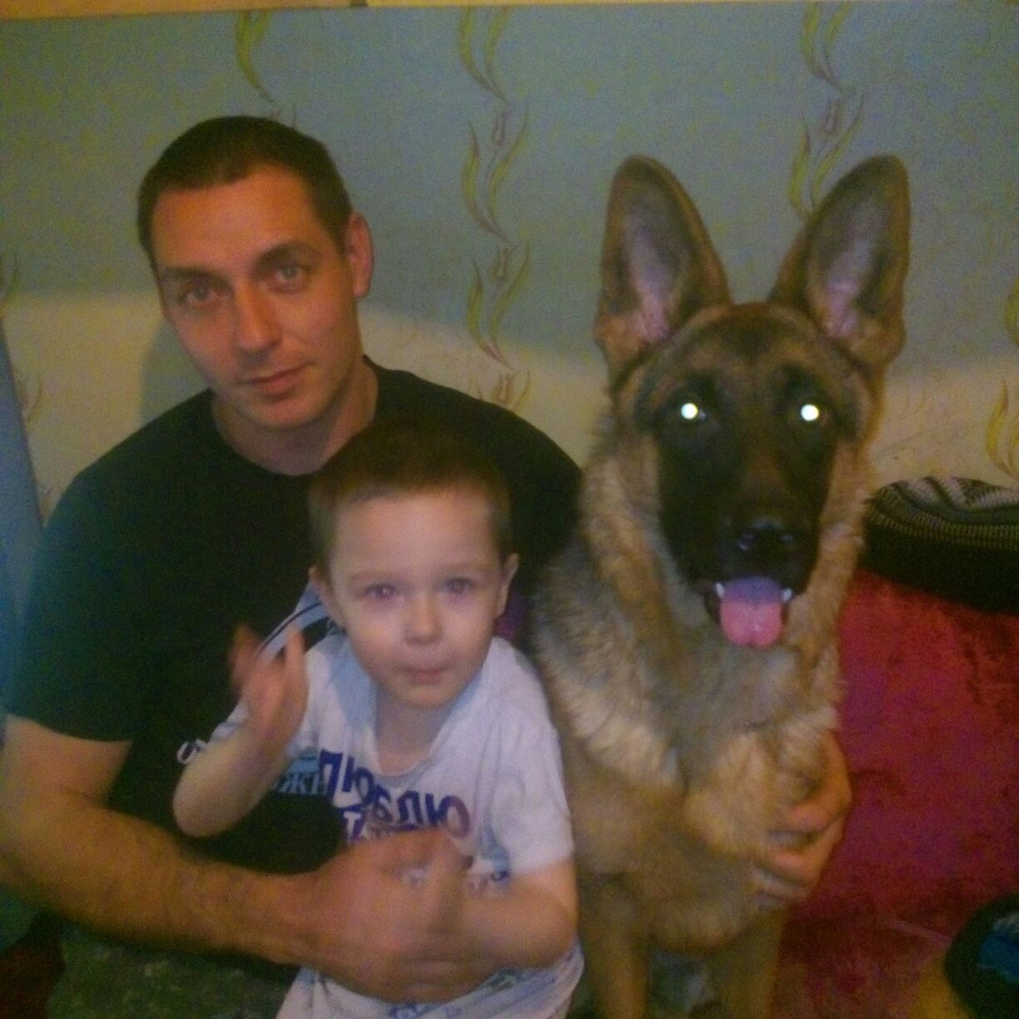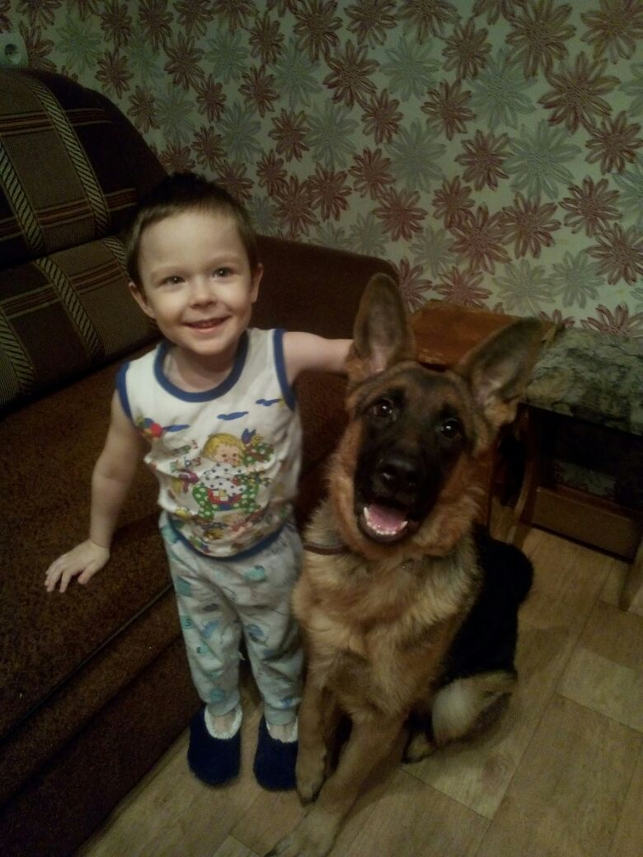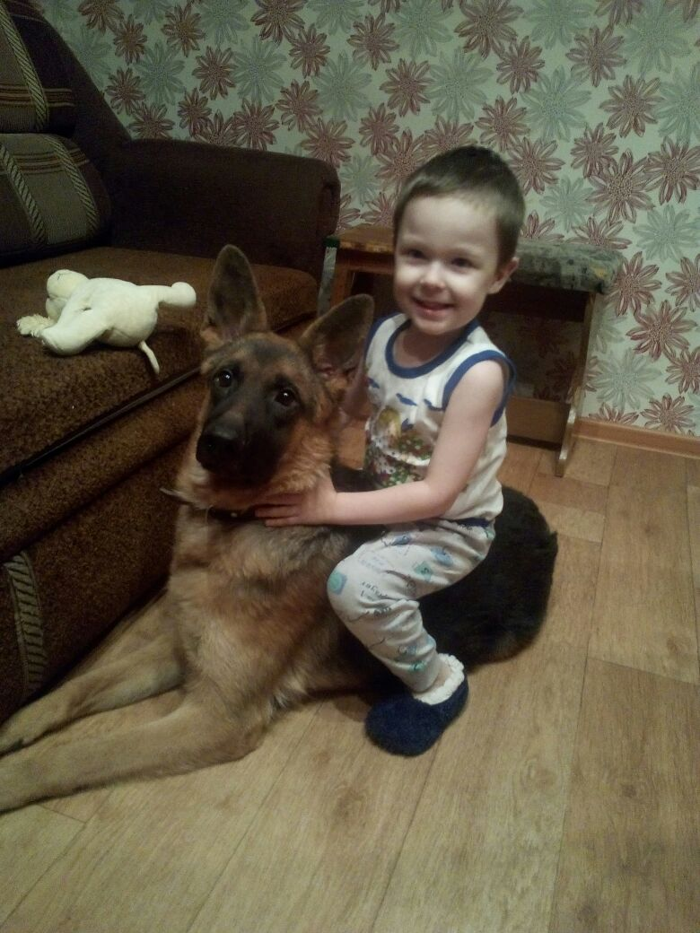
Зовут Дженна, ей 10 месяцев. Именно она, потому что уже знакомы с этой породой: умные, сильные, красивые. В силу своего возраста любит беситься))) Грызет все, что находит. Совершенно безобидная не смотря на свой внешний вид)) Это больше минус, чем плюс. Если в нескольких словах «большая, зубастая мышка»)))

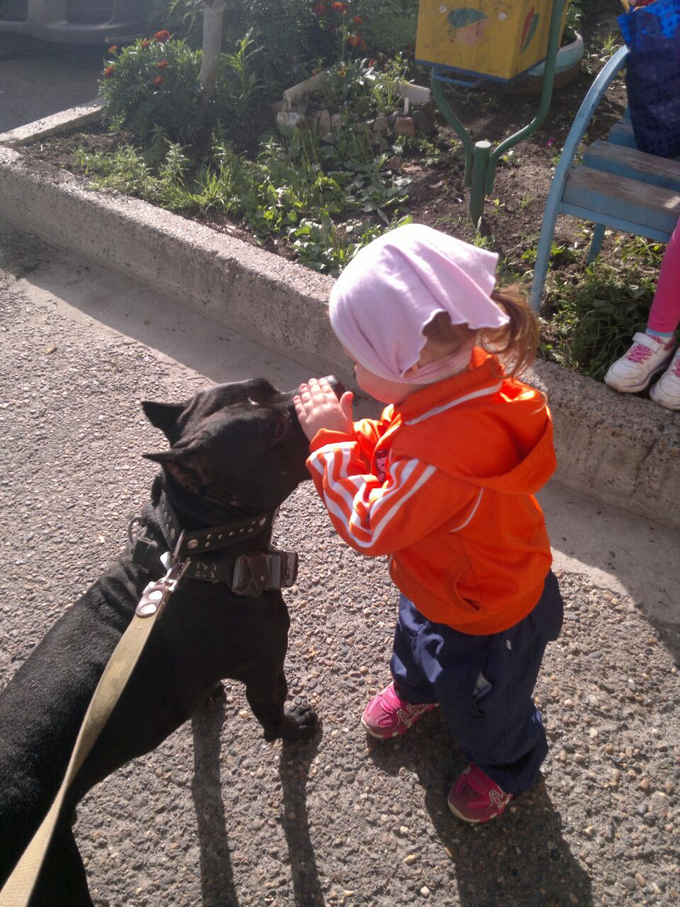
У нас дома живет собака. Зовут его Тайсон. Он очень хороший защитник и охранник. Мы любим с ним играть. Кидаем ему палочки, а он их приносит. Зимой любим кататься на снегокатах. Связываем сани, как будто вагоны, а Тайсон наш паровоз. Катаемся и играем с ним. Нам очень весело!
У меня есть собака. Она черная. И еще белая немножко. Она у нас очень сильная. Идет, идет, и что-то найти даже может. Любит колбасу. На маму прыгает, и даже поцарапать может ноги. Любит играть с нами.

